# Цель работы

По введенной строке (маске) определить автомобильный номер отечественного вида LNNNLL (dd|ddd), где L — буква, N — цифра, dd|ddd — числовой номер региона. На выходе получить ответ: это номер региона СПб (78/98/178), другого региона или это вообще неверный номер.

# Входной алфавит

Буквы «l» (буква в номере), «n» (цифра в номере), цифры «0-9» (для региона), « » (пробел), «e» (признак конца строки).

# Выходной алфавит

Одна из фраз: «This is Saint-Petersburg», «Not Saint-Petersburg», «Incorrect number».

# Схема

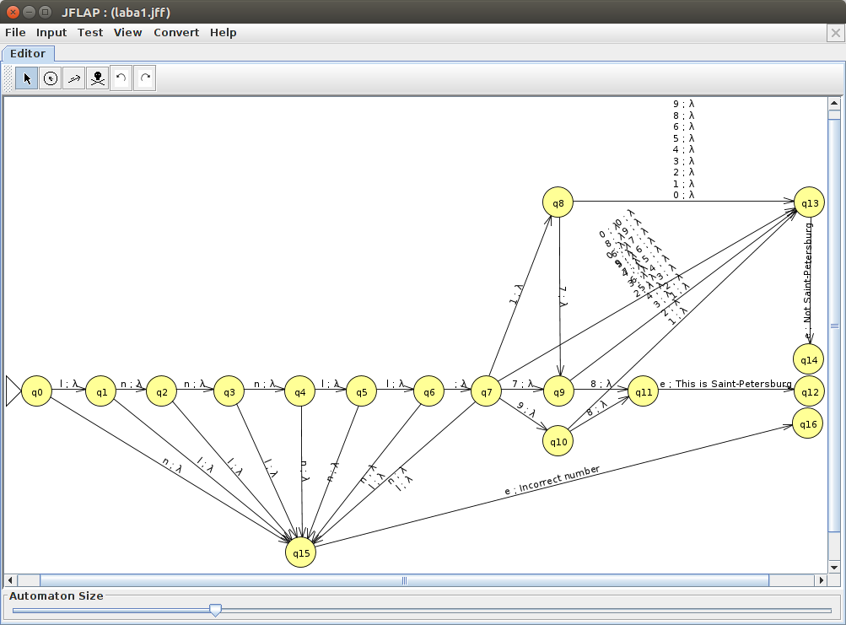

# Результаты прогонки

Верный номер, регион Санкт-Петербург (введено «lnnnll 178e»):

Верный номер, другой регион:

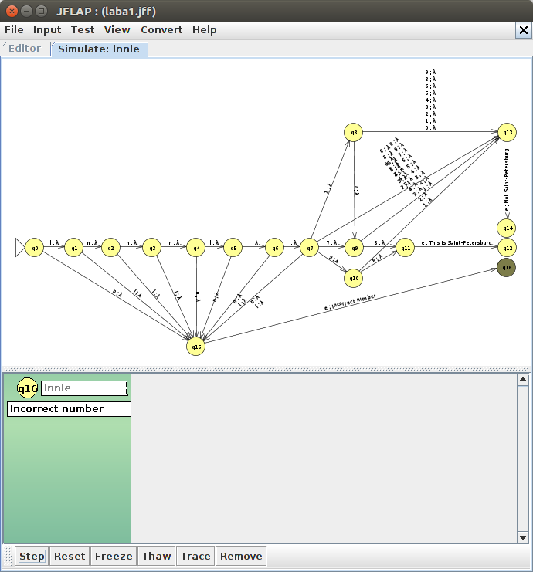

Неверный номер: